
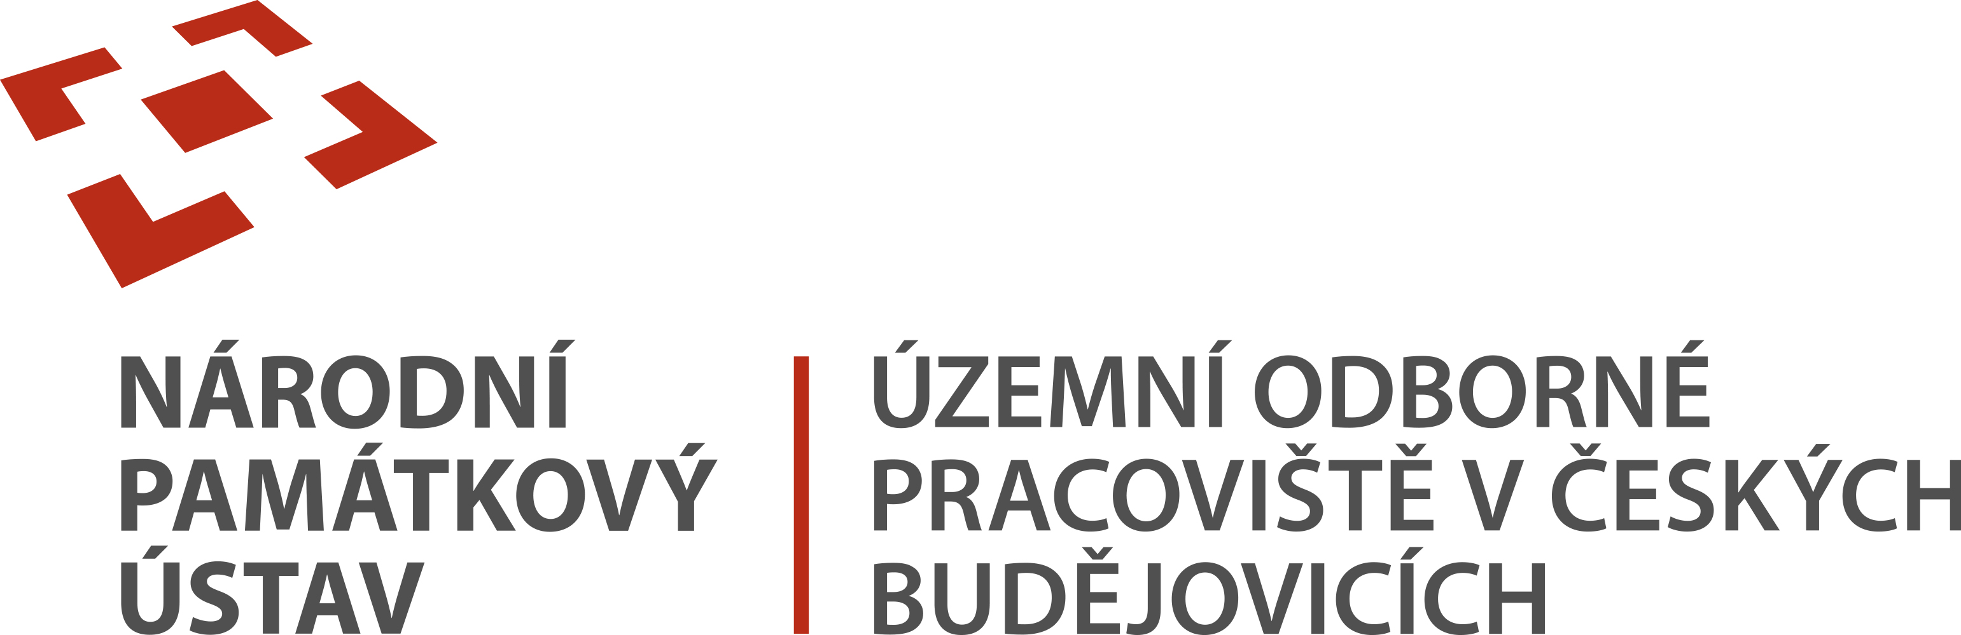
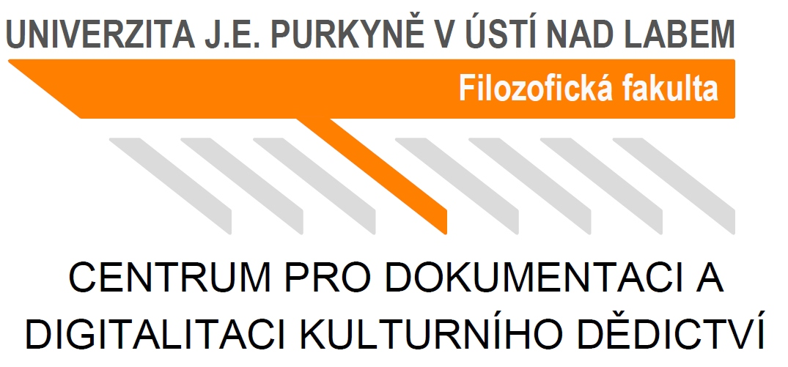
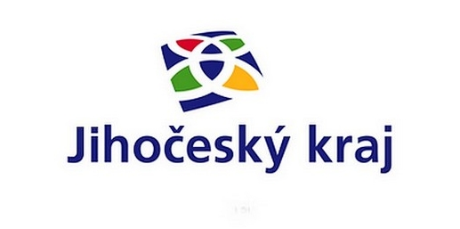

Sdružení pro stavebněhistorický průzkum

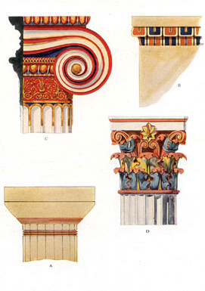
pořádá ve spolupráci s

Národním památkovým ústavem, územním odborným pracovištěm v Českých Budějovicích
Univerzitou Jana Evangelisty Purkyně, Filozofickou fakultou, Centrem pro dokumentaci a digitalizaci kulturního dědictví
Jihočeským krajem
a
Městem Rožmberk
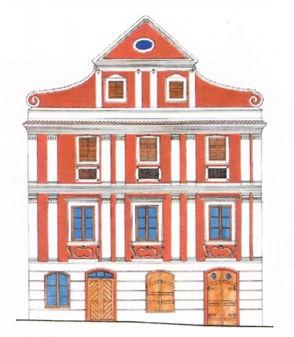
17. sp ecializovanou konferenci stavebněhistorického průzkumu

Povrchové úpravy historických staveb

Rožmberk nad Vltavou, horní hrad
19. - 22. června 2018


______________________________________________________________________

Téma a cíl konference:
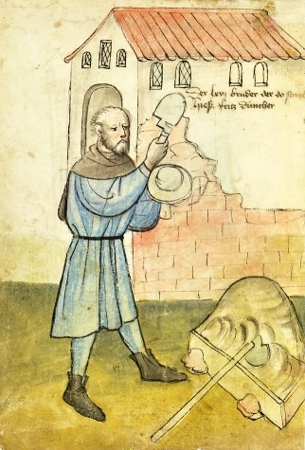
Zatímco se v jednotlivých etapách lidských dějin mnohdy bouřlivě a revolučně proměňovaly stavitelské obyčeje, způsoby konstrukce a materiály staveb, jeden aspekt zůstával prakticky neměnný – každý typ konstrukce nebo použitého materiálu byl opatřen povrchovou úpravou. Její prvotní smysl se zdá být zřejmý – ochránit materiál konstrukce před opotřebením, prodloužit její životnost, substituovat rizika a náklady spojené s deformací nosných částí staveb do vrstev a materiálů mnohem snáze nahraditelnějších. Není však třeba jakkoliv pochybovat a už vůbec ne dokazovat, že tento pragmatický, a snad i prvotní aspekt provádění povrchových úprav byl možná již od počátku dějin stavitelství, jistě však velmi záhy vědomě doplněn o další významovou vrstvu. Vrstvu výtvarnou, uměleckou, dotvářející a někdy jistě i vytvářející základní znaky jednotlivých architektonických slohů, vrstvu, která v některých stavebních etapách zcela převážila nad aspektem ochranným. V neposlední řadě nelze opominout aplikování povrchových úprav s cílem napodobit z jakéhokoliv důvodu nedostupný originál, náročnější ideál a vytvořit tak iluzi „lepší skutečnosti“. Podrobnější orientace v jednotlivých vzájemně se prolínajících významových vrstvách důvodů pro aplikaci povrchových úprav však doposud nebyla stavebními historiky, historiky umění, archeology či historiky zmapována a souhrnně interpretována. Hledání odpovědí na otázky důvodů a škály možností aplikace povrchových úprav bylo hlavním impulsem pro výběr tématu letošní 17. specializované konference stavebněhistorického průzkumu.
Povrchové úpravy se možná v největší míře podílejí na vnímání historického objektu – otisk minulosti i současnosti je v nich velmi zřetelný, emotivní v kladné i záporné poloze, nese základní znaky estetické prezentace objektu. Bez ohledu na výše uvedené důvodové aspekty aplikace povrchových úprav je proto podstatné poznání, do jaké míry ovlivňuje výsledný stav hmota a práce s ní a do jaké míry je podstatná spíše forma. I na tuto otázku by měla konference hledat odpovědi.
V neposlední řadě je třeba přivítat všechny příspěvky, které odbornou veřejnost seznámí se skutečně původními povrchovými úpravami, úpravami, které nejsou pouhou odezvou dávno odstraněného originálu, úpravami, které nebyly dotvořeny v duchu různých dobových estetik na základě mylně interpretovaných či dokonce záměrně či nezáměrně zcela dezinterpretovaných představ o původním stavu povrchových úprav. Protože období svévolných postupů a chybných interpretací přetrvává z řady špatných důvodů již od poloviny 19. století dodnes, nejde o snadný cíl. Rádi bychom část prostoru stejně tak vyhradili i metodám zkoumání, analýz a interpretace povrchových úprav. Včetně nejmodernějších prostředků nedestruktivních průzkumů a vyhodnocení jak v laboratorním, tak zejména v reálném prostředí přímo na historických stavbách.
Záměrem konference pak není seznámení se s mnoha příklady soudobých oprav a interpretací historických povrchových úprav, neboť pro tuto skupinu příspěvků jsou jistě vhodnější specializovaná setkání restaurátorů a jiné diskusní platformy. Pokud však bude příspěvek zaměřen na poznání původní struktury a technologického postupu opravovaného originálu, stejně jako na seznámení se s atypickými, ojedinělými, příklady povrchových úprav, ať již po stránce materiální či technologické, bude jistě do programu zařazen. Zároveň nám také nejde o primární opracování stavebních materiálů a konstrukcí, kterým již pozornost byla, nebo bude věnována při setkáních zaměřených přímo na ně. Podobně nechceme jít při zkoumání povrchových úprav stratigraficky příliš do hloubky pod ně, například do podrobné skladby konstrukcí, na nichž je aplikována (např. skladba podlah), ale naopak do hloubky jejich smyslu a významu.
Vzhledem k aktuální situaci v oboru památkové péče a dokumentace památek a sílícímu pocitu nutnosti představovat výsledky naší práce co nejširšímu, i laickému, publiku, chceme jeden ze závěrečných bloků věnovat moderované diskusi nad významem a důležitostí povrchových úprav pro účinnou ochranu našeho památkového fondu.
S vědomím toho, že všechno rozdělování do kategorií a skupin je umělé a nepřesné, a skoro vždy se vzájemně překrývá, si přesto pro praktickou potřebu orientace ve zvolené problematice a šíři spektra možných příspěvků, dovolujeme představit oblasti zájmu, kterých se téma konference dotýká.

Tematické rozdělení povrchových úprav historických objektů:
1. Podle typu prostředků a obecného způsobu aplikace
Nátěry – natíraná tenká vrstva; Omítky a lité nebo dusané vrstvy – nanášená silnější vrstva; Obklady – mechanicky připevňovaná vrstva; Glazura/smalt/galvanizace – slinutá integrovaná vrstva.
2. Podle důvodu pořízení povrchové úpravy
Ochranný – ochrana před degradací a klimatickými vlivy; Funkční – mechanická kvalita povrchu; Izolační – dáno funkčním nárokem prostoru či stavby; Dezinfekční – hygienický požadavek užívání; Estetický – výtvarný a architektonický záměr.
3. Podle druhu materiálu, na němž jsou aplikovány
Kámen, dřevo, nepálená a pálená hlína, kovy, sklo, kompozitní materiály (zdivo, omítka, beton).
4. Podle konstrukce, na níž jsou aplikovány
Stěny (sloupy, pilíře, rámové konstrukce), stropy, klenby, podlahy, krovy, střešní plášť, rámování otvorů, výplně otvorů.
5. Podle materiálového složení aplikované povrchové úpravy
Pojivo na bázi vody, vápna, ethanolu, oleje, fermeže, asfaltu, vodního skla. Organické a anorganické druhy pigmentů a plniv. Kámen, dřevo, hlíny, kovy, sklo, tkaniny, přírodní materiály.
6. Druhy technologií řemeslné aplikace
Natírání, stříkání, lití, tupování, máčení, nahazování, natahování, sypání. Řemeslné postupy a používané nástroje.
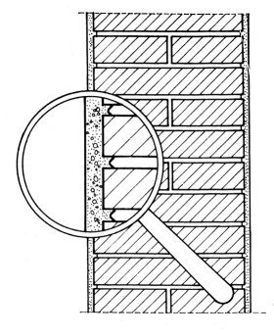
7. Proces života povrchových vrstev a jeho stopy
Stopy stáří, degradační zásahy a poškození, druhotné úpravy a opravy, graffiti, depicti.
8. Instrumentální metody pro výzkum povrchových úprav
Metody dokumentace, průzkumu a analýz včetně současných progresivních možností nedestruktivního operativního terénního průzkumu. Zároveň ale i potřeby katalogizace pořízené dokumentace a zpřístupnění nebo problematika správného názvosloví.
9. Význam povrchových úprav pro hodnotu a ochranu historických staveb
Hodnoty vizuální, ochranné, památkové, emocionální, sociální, hodnoty hmotného pramene, sémantika vizuálního vjemu.
Organizační informace:
Konference se bude konat v horním hradě Rožmberk, v prostorách školicího a ubytovacího zařízení České pošty a.s., Rožmberk nad Vltavou čp. 66, ve dnech 19. – 22. 6. 2018. Závaznou přihlášku k účasti na konferenci, přihlášení příspěvku a formulář k objednání ubytování a obědů lze stáhnout z webu Sdružení pro SHP www.svornik.cz. Podrobný program konference bude zveřejněn do 4. června 2018 na webu Sdružení pro SHP.
Na pátek 22. června 2018 je naplánována celodenní exkurze do kláštera ve Vyšším Brodě. Hromadná autobusová doprava v rámci exkurze bude zajištěna pouze pro cestu z Rožmberku do Vyššího Brodu.

Konferenční poplatek:
Poplatek činí 1900,- Kč (studenti 950,- Kč), jednodenní účast 850,- Kč. Členové Sdružení pro SHP a přednášející mají jednorázovou slevu 300,- Kč (platí i při jednodenní účasti, slevy se nesčítají). Poplatek zahrnuje účast na konferenci, konferenční materiály, občerstvení, poplatky během exkurze. Poplatek nezahrnuje ubytování, stravování a dopravu na konferenci.
Všem dopředu přihlášeným účastníkům konference, bude při prezenci předáno potvrzení o zaplacení konferenčního poplatku. Ti, kteří však pro svého zaměstnavatele budou vyžadovat pro zaplacení konferenčního poplatku vystavení faktury, musí na níže uvedenou mailovou adresu poslat dopředu, nejméně 14 dnů před konáním konference, jmenovitou objednávku se všemi údaji pro fakturu.

Ubytování a stravování:
Účastníkům přihlášeným do 17. května 2018 (nebo do vyčerpání kapacity 80 lůžek) bude ubytování zajištěno v budově konání konference v cenové relaci cca 220,- Kč/noc ve vícelůžkových pokojích se sociálním zařízením na chodbě. Jiný způsob ubytování si musí účastníci zajistit sami z nabídky ve městě a okolí.
Účastníkům, kteří si objednají obědy, budou zajištěny v budově konání konference v ceně 92,- Kč a hromadně v místě konání páteční exkurze. Snídaně a večeře si zajistí každý účastník sám individuálně. V blízkém centru města funguje nabídka restaurací v různých cenových relacích. Obojí je možno objednat i v budově konání konference nejpozději týden před jejím konáním přes kontakt na https://www.ceskaposta.cz/o-ceske-poste/skolici-rekreacni-zarizeni/rozmberk/rekreacni-zarizeni-rozmberk.

Informace o možných formách referátu:
Podle povahy sdělované informace je možné zvolit dva druhy referátu:
1. Tematicky průřezový nebo komplexní, vázaný na určitou lokalitu či jiný pramen – maximální délka referátu je 20+5 minut (20 minut referát, 5 minut diskuse). Zároveň se doporučuje připravit přehlednou doprovodnou dokumentaci na panel pro kuloárovou diskusi.
2. Upozorňující na jednotlivost – maximální délka referátu je 5+5 minut (5 minut referát, 5 minut diskuse). Zároveň se doporučuje připravit základní doprovodnou dokumentaci na panel pro kuloárovou diskusi.
Přihlášku referátu s krátkou anotací (jeden odstavec) vystihující podstatu příspěvku nutno zaslat do 31. května 2018 na níže uvedenou e-mailovou adresu.
Z konference bude vydán sborník Svorník, který je pro i rok 2018 zařazen na seznam recenzovaných neimpaktovaných periodik vydávaných v České republice.

Přihlášky na konferenci, přihlášky příspěvků, dotazy:
Bc. Eva Neprašová, Národní památkový ústav, územní odborné pracoviště v Českých Budějovicích, Senovážné nám. 6, 370 21 České Budějovice, +420777 454 383, email: svornik2018@gmail.com

